Историја за VI одд.
Тема: Стариот Рим
Наставна единица: Римска Култура ( на стр. 81, 82 и 83)
Пред да почнеме со новата наставна единица да се потсетиме на претходните наставни единици. Одговорете на следниве прашања:
1.Набројте ги поважните богови кај Хелените?
2. Што претставува митологија?
Внимателно прочитајте ја новата наставна единица. Одговорете на прашањата:
- Под чие влијание настанала римската култура?
- Што претставувале семејните божества?
- Направете споредба помеѓу хеленските богови и божици и римските богови и божици и вметнете ги во табелата според дадениот пример:

 | Хелени | Римјани
Врховен бог | Зевс | Јупитер
Божица на бракот | Хера
Божица на љубовта
Бог на војната
Божица на мудроста

- Кои биле најпознатите римски книжевници?
- Зошто била потребна вештината говорништво(ораторство) ? Кој бил најпознат римски говорник?
- Набројте ги најпознатите римски градби?
- Што се терми?
- Од кои причини Римјаните обрнувале големо внимание на градење на патишта?
- Кои науки биле развиени кај Римјаните?
- Кои биле најпознатите римски историчари?

Дополнителни информации може да пронајдете на следниве линкови:
За римската култура, образование, обичаи, секојдневен живот
https://mk.wikipedia.org/wiki/%D0%A0%D0%B8%D0%BC%D1%81%D0%BA%D0%B0_%D0%BA%D1%83%D0%BB%D1%82%D1%83%D1%80%D0%B0

Да ја погледнете наставната содржина на следниве линкови:
https://www.youtube.com/watch?v=PrXnXDwGSQo
https://www.youtube.com/watch?v=hQJgTyejs5Y

За римските патишта
http://zalatinskiotjazik.blogspot.com/2014/01/blog-post_30.html

Слики од римски училишта:
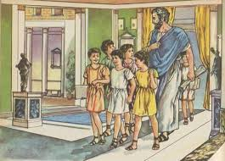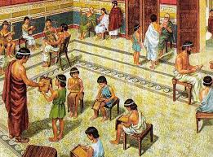
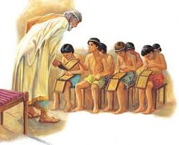

За домашна работа напишете есеј со најмалку 10 реченици за да го објасните образованието во Стариот Рим и да го споредите со денешното образование со наслов ,, Обазованието на младите во римската држава,,
Одговорите на прашањата и есејот( најдобро како word документ) испратете ги на мојот e-mail: sljupka_mk@yahoo.com најдоцна до Среда 08.04.2020. Доколку имате прашања може да ме контактирате исто на овој mail.

